תמרורי אזהרה
צורת התמרור וצבעו  (גב כל התמרורים: אפור) | מספרו | פירושו | מיקומו ופרטים נוספים | עומד בדרך בצידה
 | א-1 | כביש משובש | כ-150 מ\' לפני מקום השיבוש | הימני או משני צדי הכביש
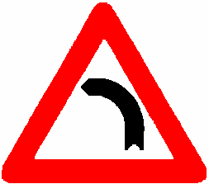 | א-2 | עקומה (פניה) חדשה שמאלה | כ-150 מ\' לפני תחילת העקומה | הימני או משני צדי הכביש
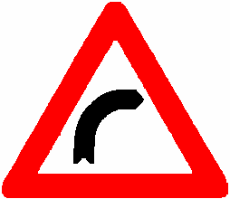 | א-3 | עקומה (פניה) חדה ימינה | כ-150 מ\' לפני תחילת העקומה | הימני או משני צדי הכביש
 | א-4 | עקומת עקלתון שמאלה (סרפנטינה) | כ-150 מ\' לפני תחילת העקומה | הימני או משני צדי הכביש
 | א-5 | עקומת עקלתון ימינה (סרפנטינה) | כ-150 מ\' לפני תחילת העקומה | הימני או משני צדי הכביש
 | א-6 | עקומה שמאלה ואח\\\"כ ימינה | כ-150 מ\' לפני תחילת העקומה הראשונה | הימני או משני צדי הכביש
 | א-7 | עקומה ימינה ואח\\\"כ שמאלה | כ-150 מ\' לפני תחילת העקומה הראשונה | הימני או משני צדי הכביש
 | א-8 | דרך מפותלת | כ-150 מ\' לפני תחילת הפיתולים. המרחק עד סוף הפיתולים יצוין על גבי תמרור מס\' א-42. | הימני או משני צדי הכביש
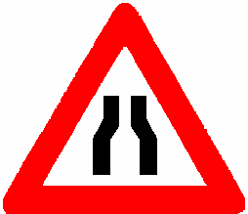 | א-9 | הכביש הולך וצר | כ-150 מ\' לפני המקום הצר | הימני או משני צדי הכביש
 | א-10 | גשר צר | כ-150 מ\' לפני הגשר הצר | הימני או משני צדי הכביש
 | א-11 | עבודות בדרך | כ-150 מ\' לפני מקום העבודה | הימני או משני צדי הכביש או מעל הכביש
 | א-11א-פ | עבודות בדרך | כ-150 מ\' לפני מקום העבודה | הימני או משני צדי הכביש או מעל הכביש
 | א-12 | צומת הצטלבות | כ-150 מ\' לפני הצומת | הימני או משני צדי הכביש
 | א-13 | צומת קמץ: שמאלה | כ-15 מט\' לפני הצומת | הימני או משני צדי הכביש
 | א-14 | צומת קמץ: ימינה | כ-150 מ\' לפני הצומת | הימני או משני צדי הכביש
 | א-15 | צומת קמץ | כ-150 מ\' לפני הצומת | הימני או משני צדי הכביש
 | א-16 | צמת מדורג: שמאלה ולאחר מכן ימינה | כ-150 מ\' לפני הצומת הראשון | הימני או משני צדי הכביש
 | א-17 | צמת מדורג: ימינה ולאחר מכן שמאלה | כ-150 מ\' לפני הצומת הראשון | הימני או משני צדי הכביש
 | א-18 | מעגל תנועה | 50-100 מטר לפני מעגל התנועה | הימני או משני צדי הכביש
 | א-19 | רמזור | 50-150 מטר לפני הרמזוק | הימני או משני צדי הכביש
 | א-20 | התמזגות של כביש שבו זכות קדימה עם דרך צדדית מימין. (אין פניה לדרך הצדדית) | כ-150 מ\' לפני ההתמזגות | הימני או משני צדי הכביש
 | א-21 | התמזגות של כביש שבו זכות קדימה עם דרך צדדית משמאל (אין פניה לדרך הצדדית) | כ-150 מ\' לפני ההתמזגות | הימני או משני צדי הכביש
 | א-22 | התמזגות עם כביש, שבו זכות קדימה (אין פניה שמאלה) | כ-150 מ\' לפני ההתמזגות | הימני או משני צדי הכביש
 | א-23 | התמזגות עם כביש, שבו זכות קדימה (אין פניה ימינה) | כ-150 מ\' לפני ההתמזגות | הימני או משני צדי הכביש
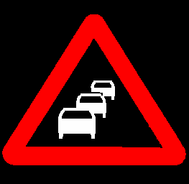 | א-24-פ | גודש תנועה לפניך | לפני מקום הגודש | הימני או משני צדי הכביש או מעל הכביש
 | א-25 | מפגש מסילת ברזל | מעל אחד התמרורים מס\' א-28, א-29 או א-30 | בכביש - משני צדיו ובדרך עפר בצדה הימני
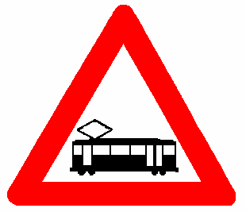 | א-26 | רכבת קלה חוצה | 50 עד 100 מטרים לפני המקום | הימני
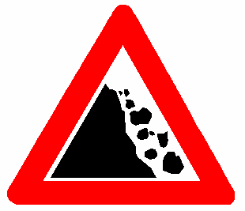 | א-27 | אבנים מתדרדרות | כ-150 מטר לפני המקום | הימני או משני צדי הכביש
 | א-28 | התקרבות למפגש מסילת ברזל | כ-250 מ\' לפני המפגש. סטיה ממרחק זה תצויין במטרים בכתיב שחור בחלק העליון של התמרור. | בכביש - משני צדיו ובדרך עפר בצדה הימני
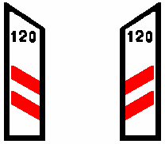 | א-29 | התקרבות למפגש מסילת ברזל. הוספו לתמרור בחלקו העליון מספר מטרים - יציינו את המרחק מהמפגש. | כ-170 מ\' לפני המפגש. סטיה ממרחק זה תצויין במטרים בכתיב שחור בחלק העליון של התמרור. | בכביש - משני צדיו ובדרך עפר בצדה הימני
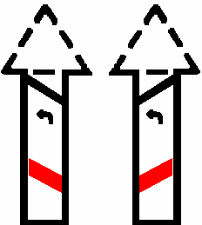 | א-30 | התקרבות למפגש מסילת ברזל. הוספו לתמרור חצים - יסומנו את כיוון המפגש בדרך המסתעפת. | כ-100 מ\' לפני המפגש. סטיה ממרחק זה תצויין במטרים בכתיב שחור בחלק בעליון של התמרור. אם המפגש בדרך מסתעפת, יש לסמן חץ בכוון המפגש על גבי על תמרור. | בכביש - משני צדיו ובדרך עפר בצדה הימני
 | א-31 | מקום מפגש מסילת ברזל - מסילה אחת. | כ-10 מט\' לפני המפגש | הימני או משני צידי הכביש או הדרך
 | א-32 | מקום מפגש מסילת ברזל - יותר ממסילה אחת. | כ-10 מ\' לפני המפגש | הימני או משני צידי הכביש או הדרך
 | א-33 | תמרור \\\"עצור\\\" לפניך עם סימון של כף יד בצבע לבן בתוך המסל או בלעדי הסימון כאמור. | כ-150 מ\' לפני תמרור מס\' ב-37 | הימני או משני צידי הכביש
 | א-34 | ירידה מסוכנת (עם ציון אחוזי השיפוע או בלעדיו) | בהתחלת הקטע המשופע. אורך הירידה יצוין בתמרור מס\' א-42 | הימני או משני צידי הכביש
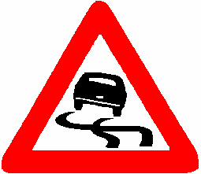 | א-35 | סכנת החלקה | כ-150 מ\' לפני המקום המסוכן להחלקה | הימני או משני צידי הכביש
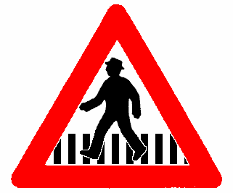 | א-36 | מעבר חצייה להולכי רגל לפניך | כ-150 מ\' לפני מעבר החצייה | הימני או משני צידי הכביש
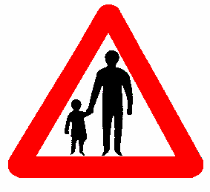 | א-37 | הולכי רגל בקרבת מקום | כ-150 מטר לפני המקום | הימני או משני צדי הכביש
 | א-38 | תנועה דו-סטרית לפניך | בהתחלת הקטע | הימני או משני צידי הכביש
 | א-39 | רעש מטוסים מנמיכי טוס | בקרבת שדות תעופה | הימני
 | א-40 | מקום מסוכן שלגביו לא נקבע תמרור מיוחד. תאור הסכנה יצויין בשלט מס\' א-43. | כ-150 מ\' לפני מקום הסכנה | הימני
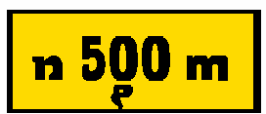 | א-41 | תמרור מרחק | מתחת לתמרור אחר מבוצעת במקום עבודה בדרך - באותיות בצבע שחור על רקע כתום
 | א-42 | תמרור המצויין אורך קטע | מתחת לתמרור אחר. מבוצעת במקום עבודה בדרך - באותיות בצבע שחור על קרע כתום
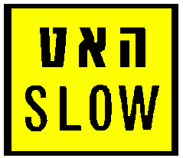 | א-43 | תמרור לאזהרה, להוריה או לאיסור. רק למסר שלגביו אין תמרור בלוח התמרורים. הוצב התמרור מתחת לתמרור אחר - יחול האמור בו בתוספת לתמרור שמעליו | מבוצעת במקום עבודה בדרך - באותיות בצבע שחור על רקע כתום
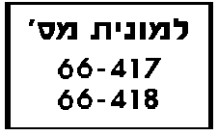 | א-44 | תמרור להודעה | מתחת לתמרור או מעליו. מבוצעת במקום עבודה בדרך - באותיות בצבע שחור על רקע כתום
 | א-44א-פ | תמרור להודעה |  | הימני או המשאלי או מעל הכביש
 | א-45 | הודעה המיועדת לפונה בכוון החץ | מעל או מתחת לתמרור אחר. מבוצעת במקום עבודה בדרך - באותיות בצבע שחור על רקע כתום
 | א-46 | פסי האטה לפניך | 50-100 מ\' לפני הפס הקרוב | בצדו הימני של הכביש או בשני צדדיו
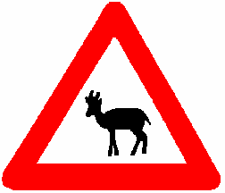 | א-47 | חיות בר | כ-150 מ\' לפני מקום החצייה של חיות הבר | בצדו הימני או משני צדי הכביש
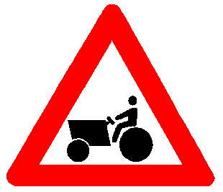 | א-48 | רכב חקלאי חולצה | כ-150 מטר לפני המקום | הימני או משני צדי הכביש
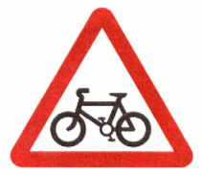 | א-49 | תנועת אופניים חוצה | 50 עד 100 מטרים לפני המקום | הימני

תמרורי הוריה
צורת התמרור וצבעו  (גב כל התמרורים: אפור או תמרור מתאים אחר) | מספרו | פירושו | כוחו יפה ממקום הצבתו: | עומד בדרך בצידה
 | ב-1 | סגור בפני כל רכב לרבות עגלת יד וכל רכב אחר מונע ביד (בשני הכוונים) | לדרך שלפניך | הימני, מעליה או משני צידיה
 | ב-2 | אסורה הכניסה לכל רכב לרבות עגלת יד ורכב אחר המונע ביד (כביש חד-סיטרי). הוצב תמרור מעל לנתיב - חל האיסור על אותו הנתיב שמעליו הוא מוצב | לדרך שלפניך | הימני או משני צידי הכביש או מעל לנתיב
 | ב-3 | אסורה הפניה שמאלה | לגבי הצומת הקרוב או לגבי כניסה לתחנת דלק או למקום חנייה, שלפניו מוצב התמרור | הימני או משני צידי הכביד או מעל לנתיב או במרכז הדרך
 | ב-4 | אסורה הפניה ימינה | לגבי הצומת הקרוב | הימני או משני צידי הכביש או במרכז הדרך
 | ב-5 | אסורה פנית פרסה לימין | לגבי הצומת הקרוב או לאורך קטע שצויין בתמרור א-42 | הימני או משני צידי הכביש
 | ב-6 | אסורה פנית פרסה לשמאל | לגבי הצומת הקרוב או לאורך קטע שצויין בתמרור א-42 | הימני או משני צידי הכביש או במרכז הדרך
 | ב-7 | תן זכות קדימה בדרך צרה לתנועה מהכיוון הנגדי | עד אחרי הדרך הצרה | הימני או משני צידי הדרך
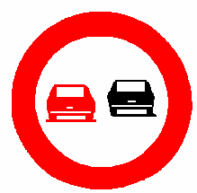 | ב-8 | אסור לעקוף או לעבור על פניו של רכב מנועי הנע על יותר משני גלגלים באותו כיוון נסיעה | עד לצומת הקרוב או עד לתמרור מס\' ב-9, כאשר אין צומת בקטע בו העקיפה אסורה | משני צידי הכביש
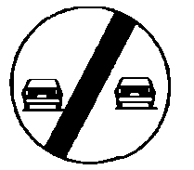 | ב-9 | קצה קטע הדרך שעליו חלה הגבלת העקיפה |  | הימני או משני צידי הכביש
 | ב-10 | אסור לרכב מסחרי המשקלו הכולל המותר עולה על 4 טון לעקוף או לעבור על פניו של רכב מנועי הנע על יותר משני גלגלים באותו כיוון נסיעה | עד לצומת הקרוב או עד לתמרור מס\' ב-11, כאשר אין צומת בקטע בו העקיפה אסורה | משני צידי הכביש
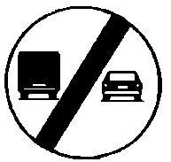 | ב-11 | קצה קטע הדרך שעליו חלה הגבלת העקיפה |  | הימני או משני צידי הכביש
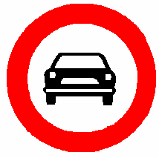 | ב-12 | אסורה הכניסה לרכב מנועי, למעט אופנוע בלי רכב צדי | לדרך שלפניך | הימני או משני צידי הכביש
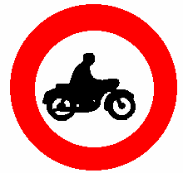 | ב-13 | אסורה הכניסה לאופנוע | לדרך שלפניך | הימני או משני צידי הכביש
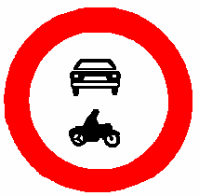 | ב-14 | אסורה הכניסה לכל רכב מנועי | לדרך שלפניך | הימני או משני צידי הכביש
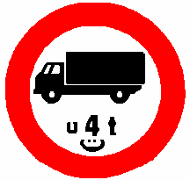 | ב-15 | אסורה הכניסה לרכב מנועי מסחרי שמשקלו הכולל המותר בטונות עולה על הרשום בתמרור | לדרך שלפניך | הימני או משני צידי הכביש
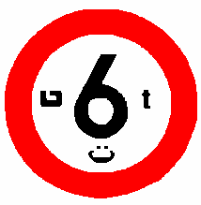 | ב-16 | אסורה הכניסה לכל רכב, שמשקלו הכולל המותר בטונות עולה על הרשום בתמרור | לדרך שלפניך | הימני או משני צידי הכביש
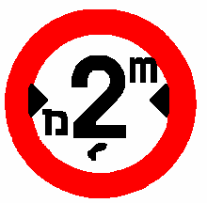 | ב-17 | אסורה הכניסה לרכב ומטענו שרחבו עולה על מספר המטרים הרשום בתמרור | לדרך שלפניך | הימני או השמאלי או משני צידי הכביש
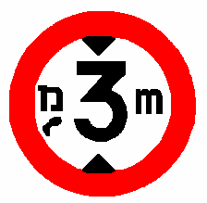 | ב-18 | אסורה הכניסה לרכב ומטענו שגבהו עולה על מספר המטרים הרשום בתמרור | לדרך שלפניך | הימני או השמאלי או על גבי המקום הנמוך
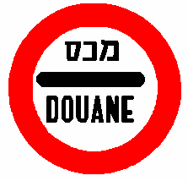 | ב-19 | עצור! בקורת מכס! | לגבי מקום הצבתו | משני צידי הדרך
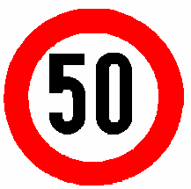 | ב-20 | מהירות מיוחדת: אסורה הנסיעה במהירות העולה על מספר הקמ\\\"ש הרשום בתמרור | עד לצומת הקרוב, עד לתמרור ב-25, עד לתמרור ב-54 או עד לתמרור הקובע מהירות אחרת, אם הוצב לפני הצומת הקרוב; צוין אחרת בתמרור שמתחתיו - יחול האמור בו. אם הוצב מעל הכביש, יחול רק על הנתיב שמתחתיו | משני צידי הכביש או מעל הכביש
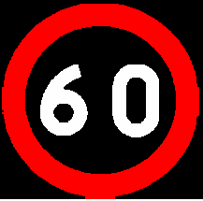 | ב-20א-פ | מהירות מיוחדת: אסורה הנסיעה במהירות העולה על מספר הקמ\\\"ש הרשום בתמרור | עד לצומת הקרוב או עד לתמרור הקובע מהירות אחרת, אם הוא מוצב לפני הצומת הקרוב; צויין אחרת בתמרור שמתחתיו - יחול האמור בו. אם הוצב מעל הכביש, יחול רק על הנתיב שמתחתיו. | משני צידי הכביש או מעל הכביש
 | ב-21 | קצה הקטע של מהירות מיוחדת |  | משני צידי הכביש
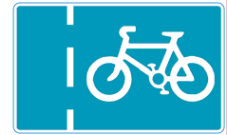 | ב-22 | נתיב חד-סטרי לאופניים לתנועה בכביש בכיוון התנועה שבנתיב הסמוך לו | עד הצומת הבא או עד תמרור ב-23 | הימני או השמאלי
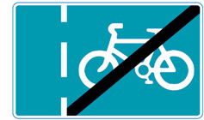 | ב-23 | קצה הנתיב לאופניים |  | הימני או השמאלי
 | ב-24 | כניסה לתחום דרך עירונית או דרכים עירוניות | עד לתמרור מס\' ב-25 | משני צידי הכביש
 | ב-25 | קצה תחום דרך עירונית או דרכים עירוניות |  | משני צידי הכביש
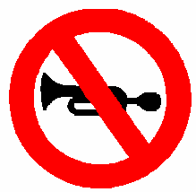 | ב-26 | אסור להשתמש בצופר | עד לתמרור מס\' ב-27 | הימני
 | ב-27 | קצה האיסור להשתמש בצופר |  | הימני
 | ב-28 | אסורה חניית רכב בדרך בצד שבו הוצב התמרור | עד לצומת הקרוב או עד לתמרור מס\' ב-32, או ג-1, כאשר אין צומת בקטע האיסור. צוין אחרת בתמרור שמתחתיו - יחול האמור בו | הימני או השמאלי או משני צידיה
 | ב-29 | אסורה כל עצירה וחניה של רכב בדרך בצד שבו הוצב התמרור, אלא אם דרוש הדבר למילוי הוראות כל דין | עד לצומת הקרוב או עד לתמרורים ב-28, ב-32, ג-1 או ג-2. צוין אחרת בתמרור שמתחתיו - יחול האמור בו | הימני או השמאלי או משני צידיה
 | ב-30 | אסורה חנית רכב מסחרי שמקלו הכולל המותר עולה על 10,000 ק\\\"ג באזור שבכניסה אליו מוצב התמרור | עד תמרור ב-31 | משני צדי הכביש
 | ב-31 | קצה תחום האזור שבו אסורה חניית רכב מסחרי שמקלו הכולל המותר עולה עד 10,000 ק\\\"ג |  | משני צדי הכביש
 | ב-32 | קצה איסור החנייה או העצירה כביטול התמרורים מס\' ב-28, ב-29 |  | בצד שבו מוצב תמרור מס\' ב-28, ב-29.
 | ב-33 | כניסה לתחום שבו אסור לרכב, למעט אוטובוס, לשמש אותה שעה ללימוד נהיגה | עד לתמרור מס\' ב-34 | הימני או משני צידי הכביש
 | ב-34 | קצה התחום שבו אסור לרכב לשמש אותה שעה ללימוד נהיגה |  | הימני או משני צדי הכביש
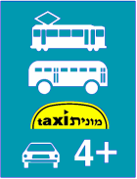 | ב-35 | הנסיעה בכביש או בנתיב מותרת לרכבת קלה, לאוטובוס, למונית ולרכב המסיע לפחות את מספר הנוסעים לרבות הנהג הנקוב בתמרור. צוינו אחד או יותר מסוגי הרכב בתמרור, יחולו הוראות התמרור על פי המצוין בו. | עד לצומת הקרוב או עד לקצה המסילה או עד לקצה סימון ד-3 | הימני או השמאלי או מעל לנתיב
  יכול שיואר בתאורה פנימית מהבהבת | ב-36 | תן זכות קדימה לתנועה בדרך החוצה שלפניך | לגבי כל מקום שלפניו הוצב התמרור ולכל הנתיבים הכביש למעט הנתיבים שלצידם הוצב תמרור מס\' ב-37 | בצד הימני, משני צידי הדרך או מעליה
  יכול שיואר בתאורה פנימית מהבהבת | ב-37 | עצור! תן זכות קדימה לתנועה בדרך החוצה שלפניך! | לגבי כל מקום שלפניו הוצב התמרור. הוצב התמרור בצד שמאל של הכביש כוחו יפה לגבי הפניה שמאלה ולגבי פניית פרסה לשמאל בלבד | בצד הימני, המשאלי, משני צידי הדרך או מעליה
 | ב-38 | עצור! (תמרור נייד) | לגבי מקום הצבתו, עד לקבלת היתר להמשך הנסיעה או עד להופעתו של תמרור ב-39 | הצד הימני או השמאלי של הכביש או הדרך
 | ב-39 | התקדם בזהירות (תמרור נייד) |  | בצד הימני או השמאלי של הכביש או הדרך
 | ב-40 | סע ימינה - עבור לפני התמרור. חץ בצבע צהוב מורה על כיוון הנסיעה לתחבורה ציבורית בלבד | עד לצומת הבא | בצידי הכביש או במרכז הדרך או מעל לרמזור הרחוק או מעל לנתיב. הוצב התמרור מעל לרמזור יהיה קוטרו 35 ס\\\"מ לפחות.
 | ב-41 | סע שמאלה - עבור לפני התמרור. חץ בצבע צהוב מורה על כיוון הנסיעה לתחבורה ציבורית בלבד | עד לצומת הבא | בצידי הכביש או במרכז הדרך או מעל לרמזור הרחוק או מעל לנתיב. הוצב התמרור מעל לרמזור יהיה קוטרו 35 ס\\\"מ לפחות.
 | ב-42 | סע ימינה - עבור אחרי התמרור. חץ בצבע צהוב מורה על כיוון הנסיעה לתחבורה ציבורית בלבד | עד לצומת הבא | בצידי הכביש או במרכז הדרך או מעל לרמזור הקרוב או מעל לנתיב. הוצב התמרור מעל לרמזור יהיה קוטרו 35 ס\\\"מ לפחות.
 | ב-43 | סע שמאלה - עבור אחרי התמרור. חץ בצבע צהוב מורה על כיוון הנסיעה לתחבורה ציבורית בלבד | עד לצומת הבא | בצידי הכביש או במרכז הדרך או מעל לרמזור הקרוב או מעל לנתיב. הוצב התמרור מעל לרמזור יהיה קוטרו 35 ס\\\"מ לפחות.
 | ב-44 | סע ישר. אם החץ מופיע בכיוון אלכסוני: סע בכיוון החץ. חץ בצבע צהוב מורה על כיוון הנסיעה לתחבורה ציבורית בלבד. | עד לצומת הבא | בצידי הכביש או במרכז הדרך או מעל לרמזורים או מעל לנתיב. הוצב התמרור מעל לרמזור יהיה קוטרו 35 ס\\\"מ לפחות.
 | ב-45 | סע ימינה או ישר. חץ בצבע צהוב מורה על כיוון הנסיעה לתחבורה ציבורית בלבד | עד לצומת הבא | בצידי הכביש או במרכז הדרך או מעל לרמזורים או מעל לנתיב. הוצב התמרור מעל לרמזור יהיה קוטרו 35 ס\\\"מ לפחות.
 | ב-46 | סע שמאלה או ישר. חץ בצבע צהוב מורה על כיוון הנסיעה לתחבורה ציבורית בלבד | עד לצומת הבא | בצידי הכביש או במרכז הדרך או מעל לרמזורים או מעל לנתיב. הוצב התמרור מעל לרמזור יהיה קוטרו 35 ס\\\"מ לפחות.
 | ב-47 | סע ימיה או שמאלה. חץ בצבע צהוב מורה על כיוון הנסיעה לתחבורה ציבורית בלבד | עד לצומת הבא | בצידי הכביש או המרכז הדרך או מעל לרמזורים או מעל לנתיב. הוצב התמרור מעל לרמזור יהיה קוטרו 35 ס\\\"מ לפחות.
 | ב-48 | תן זכות קדימה לתנועה החוצה את דרכך במעגל התנועה או במסילה, ועבור את מעגל התנועה מצידו הימני | לגבי מעגל התנועה | בתוך מעגל התנועה או לפניו
 | ב-49 | מותר לעבור את המקום המסומן בתמרור זה מימין או משמאל. חץ בצבע צהוב מורה על כיוון הנסיעה לתחבורה ציבורית בלבד | עד לביצוע הוראות התמרור | על גבי או לפני המכשול
 | ב-50 | עבור את המקום המסומן בתמרור מצדו הימני | עד לביצוע הוראות התמרור | על גבי או לפני המכשול
 | ב-51 | עבור את המקום המסומן בתמרור מצדו השמאלי | עד לביצוע הוראות התמרור | על גבי או לפני המכשול
 | ב-52 | דרך לרכב מנועי בלבד | עד לצומת הבא | משני צידי הכביש
 | ב-53 | דרך לרכב מנועי שמסוגל ומורשה לנוע במהירות שאינה פחותה מזו שצויינה בתמרור בקמ\\\"ש | עד לצומת הבא או עד לקצה הדרך המהירה שלפניה הוצב התמרור | משני צידי הכביש
 | ב-54 | כניסה לדרך מהירה: אין כניסה להולכי רגל, לאופניים, לרכב איטי, לעגלות יד, לבעלי חיים ולכל רכב אשר אינו מסוגל או מורשה לנוע במהירות שצויינה בתמרור ב-53 המוצב לפני הכניסה לדרך המהירה | עד לתמרור מס\' ב-55 | משני צידי הכביש
 | ב-55 | קצה הדרך המהירה |  | משני צידי הכביש
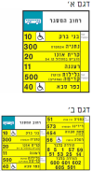 | ב-56 | תחנת אוטובוסים ציבוריים: על גב התמרור יירשם האמור בו באותה מתכונת בשפה אחרת. | לפני תמרור ד-17, ד-18 או ד-21 או עשרים מטרים לפני התמרור ועשרים מטרים אחריו | הימני ובמסוף לתחבורה ציבורית - בצידה הימני, המשאלי או בסופה.
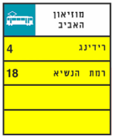 | ב-56א | תחנת רכבת קלה. על גב התמרור יירשם האמור בו באותה מתכונת בשפה אחרת | לכל אורך הרציף או לפי תמרור ד-17, ד-21 או ארבעים מטרים לפני התמרור וארבעים מטרים אחריו | הימני של המסילה
 | ב-57 | מקום להורדת והעלאת נוסעים שבמונית, ללא המתנה | 5 מטר לפני ו-5 מטר אחרי מקום הצבתו | מצדו הימני של הכביש
 | ב-58 | תחנת מוניות: אסורה עצירת וחניית כל רכב אחר, פרט להורדת נוסעים, וכן עצירת וחניית מוניות במספר העולה על הנקוב התמרור. צויינו מספרי זיהוי של מוניות או תווים שנקבעו בידי רשות תמרור מקומית בתמרור א-44 מתחת לתמרור, תהיה החניה מותרת למוניות שצויינו. | עד תמרור מס\' ב-59 | מצדה הימני או השמאלי של הדרך
 | ב-59 | קצה תחום תחנת מוניות |  | בצד בו הוצב התמרור ב-58
 | ב-60 | אסורה הכניסה לטרקטור ולרכב עבודה | לדרך שלפניך | משני צידי הכביש או הדרך
 | ב-61 | אסורה הכניסה לעגלות רתומות לבעלי חיים או לבעלי חיים לא רתומים | לדרך שלפניך | מצידה הימני או משני צידי הדרך
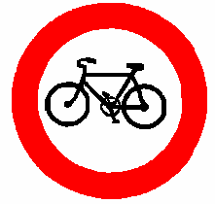 | ב-62 | אסורה הכניסה לאופניים | לדרך שלפניך | מצידה הימני או משני צידי הדרך
 | ב-63 | שביל לאופניים בלבד | עד לצומת הבא | בצדו הימני של השביל
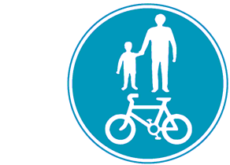 | ב-63א | שביל לאופניים ולהולכי רגל בלבד | עד הצומת הבא | בצידו הימני של השביל
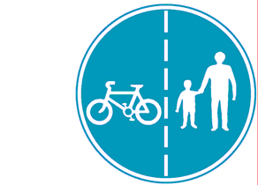 | ב-63ב | שבילים נפרדים לאופניים בלבד ולהולכי רגל בלבד | עד לצומת הבא | בצידו הימני של השביל הימני
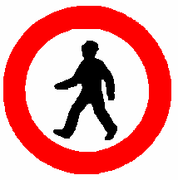 | ב-64 | אסורה הכניסה להולכי רגל, כולל שולי הדרך | עד לצומת הבא, או לגבי אותו צד הדרך, שבו הוצב התמרור, אם סומן כך על גבי תמרור מס\' א-43 | הימני או השמאלי או משני צידי הדרך
 | ב-65 | שביל להולכי רגל בלבד | עד לצומת הבא | בצידו הימני של השביל
 | ב-68 | אסורה הכניסה לרכב המוביל חומר מסוכן החייב בסימון על פי דין | לדרך שלפניך | מצדו הימני או משני צידי הכביש

תמרורי מודיעין
צורת התמרור וצבעו  (גב כל התמרורים: אפור אלא אם צויין אחרת) | מספרו | פירושו | גודלו בס"מ | מקום הצבתו
  (יכול להיות דו צדדי) | ג-1 | חניה לכלי רכב. צוין סוג כלי רכב בשלט שמתחת לתמרור: חניה לכלי רכב מהסוג המצויין בלבד. סומן התמרור על גבי לוח לבן בתוספת חץ כחול או סומן מרחק, פירושו הכוונה לחניה או לחניון. | בדרך לא עירונית: 60X60 (ובדרך עירונית: 50X50) | מצדה הימני או השמאלי של הדרך או בכניסה לחניון
  (דו צדדי) | ג-2 | תחנת הסעה לחיילים להעלאה ולהורדה בלבד | 50X40 | מצידו הימני של הכביש
 | ג-3 | טבלת מקום: שם הרשות המקומית או הישוב בכניסה לתחומה | לפחות 100X60 | בצידה הימני של הדרך
 | ג-4 | כביש ללא מוצא | 60X60 | מצידו הימני או השמאלי של הכביש
 | ג-4א | רחוב ללא מוצא מימין או משמאל בהתאמה | 60X60 | בצד הדרך
 | ג-5 | לך זכות קדימה בדרך צרה לגבי התנועה מהכיוון הנגדי | בדרך לא עירונית: 80X80 (בדרך עירונית: 60X60) | מצידה הימני של הדרך
 | ג-6 | כניסה לקטע כביש שבו התנועה מותרת רק בכיוון המסומן בחץ (כביש חד-סיטרי) עד הצומת הקרוב או עד תמרור א-38 | בדרך לא עירונית: 80X80 (בדרך עירונית: 60X60) | בצידה הימני של הדרך
 | ג-6א | התנועה בכוון המסומן בחץ הלבן מותרת לכל כלי הרכב; לרכב שנסיעתו הותרה לפי תמרור ב-35 מותרת גם הנסיעה בכוון הנגדי. | בדרך לא עירונית 80X80 (בדרך עירונית 60X60) | בצידה הימני של הדרך
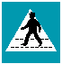  (חייב להיות דו צדדי) | ג-7 | מקום מעבר חצייה להולכי רגל | בדרך לא עירונית: 80X80 (בדרך עירונית: 60X60) | משני צידי הדרך ליד מעבר החצייה
 | ג-8 | אתה נמצא בכביש שיש בו זכות קדימה | 50X50 | מצידו הימני של הכביש או משני צדדיו
 | ג-9 | קצה הכביש שיש בו זכות קדימה | 50X50 | מצידו הימני של הכביש או משני צדדיו
  (יכול להיות דו צדדי) | ג-10 | תחנת עזרה ראשונה. סומן חץ בצבע לבן על גבי התמרור פירושו הכוונה לתחנה | 80X40 | מצידו הימני של הכביש
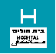 | ג-11 | בית חולים! אל רעש! | הדרך לא עירונית: 60X60 (בדרך עירונית: 50X50) | בצידה הימני או משני צידי הדרך
 | ג-12 | תחנת דלק ציבורית לפניך. המספר במטרים מסמן את המרחק עד לכניסה לתחנה. (מספר נוסף בק\\\"מ מסמן את המרחק לתחנה הבאה, אם המרחק הוא למעלה מ-20 ק\\\"מ) | בדרך לא עירונית: 90X60 (בדרך עירונית: 60X40) | מצידו הימני של הכביש
 | ג-13 | כניסה לתחנה או לנתיב האטה המוביל לתוך תחנת הדלק הציבורית | בדרך לא עירונית: 90X60 (בדרך עירונית: 60X40) | מצידו הימני של הכביש
  (יכול להיות דו צדדי) | ג-14 | טלפון לרשות הציבור. (מספר במטרים או חץ, מסמנים את המרחק או הכיוון אל הטלפון). אם סומן סמל מגן דוד אדום בתוך התמרור, פירושו: טלפון לצורך אזעקת עזרה ראשונה | בדרך לא עירונית: 90X60 (בדרך עירונית: 60X40) | מצידה הימני או השמאלי של הדרך
 | ג-15 | לפניך מקום לתיקון רכב, או שירות גרירה. (מספר במטרים או חץ, מסמנים את המרחק או הכיוון למקום). צוינה תמונה של צמיג פיגושה מוסך לתיקון תקרים | בדרך לא עירונית 90X60 (בדרך עירונית: 60X40) | מצידה הימני או השמאלי של הדרך
  (יכול להיות דו צדדי) | ג-16 | אכסנית נוער | 60X40 | מצידה הימני או השמאלי של הדרך
  (יכול להיות דו צדדי) | ג-17 | חניון (Picnic area) | 60X40 | מצידה הימני או השמאלי של הדרך
  (יכול להיות דו צדדי) | ג-18 | חניון - מאהל (Camping Site) | 60X40 | מצידה הימני או השמאלי של הדרך
  (יכול להיות דו צדדי) | תמרור הכוונה לאכסניות נוער או לחניונים. הסמל מסמן את סוג המקום והמספר מציין במטרים או ק\\\"מ את המרחק למקום |  | 40X100 | מצידה הימני או השמאלי של הדרך
 | ג-21 | מספרה של דרך מהירה | 40X20 | מעל או בתוך תמרור מורה דרך או שלטי הדרכה או הצבע כמסגרת מסביב למספר באבן קילומטר
 | ג-22 | מספרה של דרך ראשית | 40X20 | מעל או בתוך תמרור מורה דרך או שלטי הדרכה או הצבע כמסגרת מסביב למספר באבן קילומטר
 | ג-23 | מספרה של דרך אזורית | 40X20 | מעל או בתוך תמרור מורה דרך או שלטי הדרכה או הצבע כמסגרת מסביב למספר באבן קילומטר
 | ג-23א | מספרה של דרך מקומית | 40X20 | מעל או בתוך תמרור מורה דרך או שלטי הדרכה או הצבע כמסגרת מסביב למספר באבן קילומטר
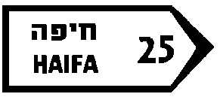  (יכול להיות דו צדדי) | ג-24 | מורה דרך בצומת. המספר שעל יד שם המקום, מציין את המרחק אליו בק\\\"מ. | 40X100 | בצומת
 | ג-25 | מורה דרך בצומת - כאשר אין אפשרות להשתמש בתמרור ג-24. מספר מציין את המרחק בק\\\"מ. סומנו שם המקום, הק\\\"מ והחץ בצבע לבן על רקע כחול - מורה דרך לדרך מהירה | 60X100 | בצומת
  (יכול להיות דו צדדי) | ג-26 | מורה דרך בצומת בהכוונה לדרך מהירה | 80X100 | בצומת או במחלף
  (יכול להיות דו צדדי) | ג-27 | מורה דרך לנמל תעופה. דמות המטוס מופיעה גם בשלטי הדרכה מוקדמים ובשלטי יעד, בכיוון נסיעה אל נמל התעופה. צויין מספר ליד דמות המטוס, מציין המספר את המרחק בק\\\"מ עד לנמל התעופה | 40X100 | בצומת
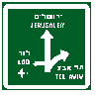 | ג-28 | הדרכה לפני הצומת: מראה את צורת הצומת. חץ עבה: דרך ראשית, חץ דק: דרך משנית. צויין שם המקום ברקע כחול - הדרכה אל מקום זה בדרך המהירה | 200X200 | מצידה הימני של הדרך
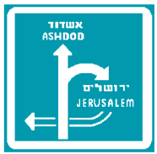 | ג-29 | הדרכה לפני מחלף בדרך מהירה. צבע רקע השלט ירוק - מחלף שלא בדרך מהירה | 200X200 | מצידה הימני של הדרך
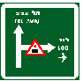 | ג-30 | הדרכה לפני הצומת: מפגש מסילת ברזל במרחק קטן מ-250 מ\' מהצומת בכיוון החץ. (מותר לציין גם תמרורי אזהרה או הוריה אחרים בצורה דומה לגבי הכביש המצטלב, כאשר אין אפשרות להציבו במרחק החוקי) | 200X100 | מצידה הימני של הדרך
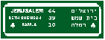 | ג-31 | שלט יעד: המספר בין השמות מציין את המרחק בק\\\"מ עד לכניסה לישוב. (השם באותיות גדולות: מופיע בשלט הדרכה מוקדם שלפני הצומת). הסמל ליד השם האחרון: גן לאומי. סומנו שמות המקומות על רקע כחול - שלט יעד בדרך מהירה | לפי הצורך | מצידה הימני של הדרך
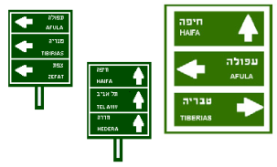 | ג-32 | הדרכה לפני הצומת. צבע חום - הדרכה אל אתרי תיירות | לכל שם 100X50 | מצידה הימני של הדרך או ליד נתיב השמאלי
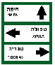 | ג-33 | מורה דרך בצומת דרכים עירוניות כאשר אין אפשרות להשתמש בתמרור מס\' ג-24 ואין רמזור | לכל שם 100X50 | צומת
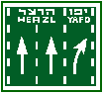 | ג-34 | הכוונה לנתיבים | 100X100 | מצד הימני או משני צדי הכביש או מעל לנתיב
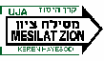 | ג-35 | מורה דרך לישוב מיסודה של קרן היסוד. המספר שעל יד שם המקום, אם צויין, מציין את המרחק למקום בק\\\"מ | 50X100 | בצומת
  (יכול להיות דו צדדי) | ג-36 | מורה דרך של קרן הקימת לישראל לאתרי תיירות | 60X100 | ליד או ממול הכניסה לאתר תיירות
 | ג-37 | מורה דרך לאתר תיירותי, היסטורי או לאומי, שמורת טבע או גן לאומי. מספר במורה הדרך מציין את המרחק במטרים או בקילומטרים. | 100X50(30) | בצומת הכניסה לאתר או ליד האתר
 | ג-38 | סכנת שריפות | 90X60 | בצידי הדרך
 | ג-39 | מעבר עילי להולכי רגל (עם מדרגות). צויין מספר במטרים מראה על מרחק עד המעבר וחץ מראה את כוון המעבר | 80X40 | ליד המדרגות למעבר או בקרבתן
 | ג-40 | מעבר עילי להולכי רגל (עם כבש). צויין מספר במטרים מראה על מרחק עד המעבר וחץ מראה את כוון המעבר | 80X40 | ליד רמפה או בקרבתה
 | ג-41 | מעבר תחתי להולכי רגל (עם מדרגות). צויין מספר במטרים מראה על מרחק עד המעבר וחץ מראה את כוון המעבר | 80X40 | ליד המדרגות למעבר או בקרבתן
 | ג-42 | מעבר תחתי להולכי רגל (עם כבש). צויין מספר במטרים מראה על מרחק עד המעבר וחץ מראה את כוון המעבר | 80X40 | ליד רמפה או בקרבתה
 | ג-43 | חנייה לרכב של נכה - משותק רגלים | 50X0 בדרך עירונית | מצידה הימני או השמאלי של הדרך
 | ג-44 | מספר הנתיבים בכביש הולך וגדל | 100X100 | בצדו הימני של הכביש או בשני צדדיו
 | ג-45 | מספר הנתיבים בכביש הולך וקטן | 100X100 | בצדו הימני של הכביש או בשני צדדיו
 | ג-46 | מסעדה. המרחק או הכיוון למסעדה מצויין מתחת לצורה | בדרך לא עירונית 90X60 (בדרך עירונית: 60X40) | מצידו הימני של הכביש
 | ג-47 | מזנון או בית קפה | בדרך לא עירונית: 90X60 (בדרך עירונית: 60X40) | מצידו הימני של הכביש
 | ג-48 | נקודת התחלת דרך לטיולי הולכי רגל | בדרך לא עירונית: 90X60 (בדרך עירונית: 60X40) | מצידו הימני של הכביש
 | ג-49 | מותרת החניה על המדרכה בהתאם למסומן עליה לרכב פרטי, פרטי דו-שימושי ומסחרי שמשקלו הכולל המותר עד 2200 ק\\\"ג | 60X40 | מצדה הימני או השמאלי של הדרך או משני צידיה
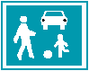 | ג-50 | רחוב משולב | 60X50 | מצדה הימני או משני צדי הדרך
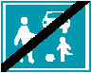 | ג-51 | קצה רחוב משולב | 60X50 | מצדה הימני או משני צדי הדרך
 | ג-52 | אזור 30 קמ\\\"ש | 60X50 | בצד ימין של הדרך או בשני צדדיה
 | ג-53 | קצה אזור 30 קמ\\\"ש | 60X50 | בצד ימין של הדרך או בשני צדדיה

תמרורי סימון על פני הדרך
צבע הסימון וצורתו | מספרו | הסבר ופירוש הסימון
  רוחב הקו: 10 ס\\\"מ לפחות. היחס בין אורך קו הצבע ואורך הריווח: בדרך עירונית: 1:1 עד 2:1. בדרך לא-עירונית 4:1, לפני הצומת 1:1 עד 1:2. מבוצעת במקום עבודה בדרך, יהיה הצבע כתום מחזיר אור | ד-1 | קו קטעים: קו ציר הכביש או קו נתיב - הנוהג ברכב או בבעל חיים ינהג את רכבו או את בעל החיים בנתיב הימני ביותר ולא יעבור על הקו בגוף הרכב או החלקו אלא לשם עקיפה או לשם בצוע הוראות כל דין אחר ותוך שמירת הוראות כל דין, סומן בכל אחד משני צדי הנתיב שני קווי קטעים מקבילים שהמרחק ביניהם אינו עולה על 20 ס\\\"מ - מותר להשתמש בנתיב בכיוון הנסיעה כמצויין בתמרור ב-12 שמעל לנתיב.
  רוחב הקו: 10 ס\\\"מ לפחות. היחס בין אורך קו הצבע ורוך הריווח: בדרך עירונית: 1:1 עד 2:1. בדרך לא-עירונית 4:1. מבוצעת תבמקום עבודה בדרך, יהיה הצבע כתום מחזיר אור | ד-2 | קוי קטעים מקבילים: קוי נתיב בכביש בעל 3 נתיבים או יותר - הנוהג ברכב או בבעל חיים ינהג את רכבו או את בעל החיים בנתיב הימני ביותר ולא יעבור על הקו בגוף הרכב או בחלקו אלא לשם עקיפה או לשם בצוע הוראות כל דין ותוך שמירת הוראות כל דין
  רוחב הקווים: 20 ס\\\"מ (7-6-7) לפחות | ד-3 | קו קטעים כפול בצבע צהוב המשמש לסימון נתיב תחבורה ציבורית: הנסיעה בנתיב מותרת לרכב על פי המצוין בתמרור ב-35 ו/או רכב הפונה בצומת הקרוב. עצירה או חניית כלי רכב בנתיב אסורים אלא אם צוין אחרת.
  רוחב הקו: 10 ס\\\"מ לפחות. מבוצעת במקום עבודה בדרך, יהיה הצבע כתום מחזיר אור | ד-4 | קו הפרדה רצוף: סומן בכביש קו הפרדה רצוף, ינהג הנוהג את רכבו או את בעל החיים בצידו הימני של הקו ולא יעבור את הקו בגוף הרכב או בחלקו ולא יעצור בדרך לידו, לרבות שולי הדרך, אלא למלוי הוראות כל דין. הנוהג בבעל-חיים יפנה את הדרך לרכב וינהג על השוליים, אם הדבר אפשרי.
  רוחב הקו: 10 ס\\\"מ לפחות. אורך קו הקטעים לפי קו ההפרדה רצוף: 80-150 מ\'. היחס בין אורך קו הצבע ובין אורך הריווח: 1:2. סומן הקו בכפתרוים יהיה המרחק בין הכפתורים 0.5-4 מ\'. מבוצעת במקום עבודה בדרך, יהיה הצבע כתום מחזיר אור | ד-5 | קו קטעים צפוף (קו הכוונה): מסמן הופעת קו הפרדה רצוף, נוהג ברכב יעבור לנתיב בימני לפני התחלת קו הפרדה הרצוף.
  רוחב הקוים: 10 ס\\\"מ לפחות. ריווח בין הקווים 10-15 ס\\\"מ. בקו הקטעים - היחס בין אורך קו צבע לבין הריווח: 1:1 עד 2:1. מבוצעת במקום עבודה בדרך, יהיה הצבע כתום מחזיר אור | ד-6 | קו קטעים ליד קו הפרדה רצוף: מותר לעבור את הקוים אם קו הקטעים הוא מצידו הימני של הקו ההפרדה הרצוף, והדרך פנויה.
  רוחב הקווים: 10 ס\\\"מ לפחות. | ד-7 | קו גבול: הקו מסמן את שפת הכביש במקום שאין בו אבני שפה. הנוהג ברכב מנועי ינהג בצידו השמאלי של הקו ולא יעבור לצידו הימני של הקו אלא כדי למנוע תאונה או למניעת עיכוב לתנועה כשהוא נוסע לאט, או לשמירת הוראות כל דין
  רוחב קו העצירה: לפחות 30 ס\\\"מ. אורך מינימלי של קו הפרדה רצוף לידו: 2 מ\'. מבוצעת במקום עבודה בדרך, יהיה הצבע כתום מחזיר אור. | ד-9 | קו עצירה: מקום עצירת הרכבת או בעל החיים (לפני הקו וסמוך לו) כאשר יש חובת עצירה.
  רוחב מזערי של המלבן: 30 ס\\\"מ. אורך המלבן: 1 עד 3 מטרים. מבוצעת במקום עבודה בדרך, יהיה הצבע כתום מחזיר אור. | ד-10 | קו מלבנים: מסמן את שינוי היעוד של הנתיב לפניה ימינה או שמאלה, בהתאמה, בלבד.
  רוחב קוים הלבנים ורוחב הרווחים השחורים ביניהם: 50 ס\\\"מ | ד-11 | מקום מעבר חצייה להולכי רגל: חולק מעבר חצייה רחב לשניים, יחצה הולך רגל בחצי הימני של מקום מעבר החצייה.
 | ד-11א | מקום מעבר חציה לרוכבי אופניים
  היחס בין אורך קו הצבע ואורך הריווח 1:1. מבוצעת במקום עבודה דברך, יהיה הצבע כתום מחזיר אור | ד-12 | קוי הדרכה לפניה בצמתים: קוי קטעים או כפתורים - הנוהג ברכב או בבעל חיים, המבצע פנייה ינהג את רכבו או את בעל החיים במקביל לקו ההדרכה לפניה. נוהג ברכב או בבעל חיים המתקדם ישר או הפונה פנית פרסה לשמאל רשאי לחצות את הקו.
  מתר לסמן את החצים בכפתורים. מבוצעת במקום עבודה בדרך, יהיה הצבע כתום מחזיר אור | ד-13 | חצים לנסיעה דרך הצומת: מנתיב המסומן בחץ מותר לעבור בצומת רק בכוון החץ. חץ בצבע צהוב חל על רכב ציהורי בלבד
  מבוצעת במקום עבודה בדרך, יהיה הצבע כתום מחזיר אור. | ד-14 | אי תנועה (בצורות שונות), מסומן על הכביש. לנוהג ברכב או בבעל חיים אסור לעבור או לחנות עליהם.
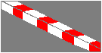  אורך הקטעים הלבנים והאדומים: 50 ס\\\"מ עד 1 מ\' | ד-15 | אבני שפה צבועות אדום-לבן: אסורה כל עצירה או חניה בכביש אלא אם דרוש הדבר למילוי הוראות כל דין.
 | ד-16 | מקום אסור לחניה: אסורה החניה בתוך השטח המסומן על פני הכביש.
 | ד-17 | מקום עצירה לסוג מסויים של רכב במקום בו אין מפרץ: בשטח המלבני המתהווה מאורך שפת הכביש ורוחב הסימון, אסור לעצור רכב, אלא אם הרכב נמנה עם אותו סוג שלגביו הוצב תמרור (תחנת אוטובוס, מונית וו\'), לצורך הורדת והעלאת נוסעים בלבד, אלא אם סומן בתמרור אחרת.
 | ד-18 | מקום עצירה לסוג מסויים של רכב במקום בו קיים מפרץ לכך: אסור לעצוק רכב בתוך המפרץ או ליד קו קטעים. מותר לעצור רכב לצורך הורדת או העלאת נוסעים בלבד בתוך המפרץ, אם הרכב נמנה עם אותו סוג רכב שעצירתו הותרה ע\\\"י התמרור.
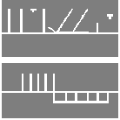 | ד-19 | מקומות חניה לכלי רכב: לא יחנה אדם רכב במקום מוסדר לחניה אלא בתחומי השטח המסומן על פני הדרך; סומן שטח על המסרכה, מותר לרכב פרטי, פרטי דו-שימושי ומסחרי שמשקלו הכולל המותר הוא עד 2200 ק\\\"ג, לחנות על המדרכה בתחום השטח המסומן על פניה ואם סומן השטח בתוספת המילה \\\"אופנועים\\\" מותר לאופנועים לחנות על המדרכה בתחום השטח המסומן כאמור.
 | ד-20 | אבני שפה צבועות לסירוגין בצבע כחול: החנייה מותרת על הכביש שליד אבני השפה באמצעות כרטיסי חנייה או הסדר אחר שנקבע לפי חוק עזר של רשות מקומית בדבר העמדת רכב וחנייתו.
 | ד-21 | אבני שפה צבועות אדום-צהוב: אסורה כל עצירה למעט סוג רכב שעצירתו הותרה על ידי תמרור (תחנת אוטובוס בקו שירות, תחנת מוניות, תחנת הסעה לחיילים).
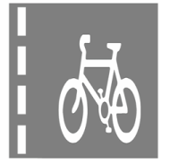 | ד-22 | שביל או נתיב מיועד לאופניים

רמזורים ותמרורי בקרת נתיבים

הוצב תמרור הוריה בצורת חץ או חצים מעל רמזור מס. ה-1 עד ה-8, חלות הוראות הרמזור רק לגבי הכוון או הכוונים המסומנים בתמרור הוריה. תמרורים ה-12 עד ה-15-פ הם תמרורי בקרת נתיבים שמוצבים מעל נתיבי נסיעה, וחלים רק על רכב בנתיב שמתחתם.

צורת התמרור וצבעו | מספרו | פירושו לגבי נוהג ברכב | פירושו לגבי הולך רגל
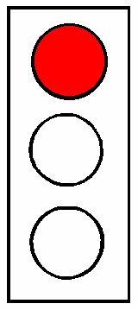  אור אדום | ה-1 | עצור! סומן קו עצירה - עצור לפני קו העצירה, סומן מעבר חציה - עצור לפני מעבר החציה, לא סומן קו עצירה או מעבר חציה - עצור בסמוך לרמזור הקרוב. אסור לעבור את קו העצירה או את מעבר החצייה או להיכנס לצומת כל עוד האור האדום דולק | אסור לחצות את הכביש שלפניך זולת אם רמזור מיוחד להולכי רגל מס\' ה-10 מתיר חצייה.
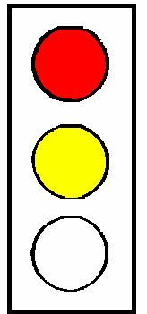  אור אדום ואור צהוב יחד | ה-2 | עצור כאמור ב-ה-1 עד להופעת אור ירוק. אסור לעבור את קו העצירה או את מעבר החצייה או להיכנס לצומת כל עוד האור האדום והאור הצהוב דולקים יחד. היכון לנסיעה עם התחלף האור. | אסור לחצות את הכביש שלפניך, זולת אם אמזור מיוחד להולכי רגל מס\' ה-10 מתיר חצייה.
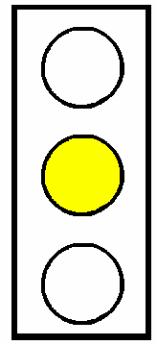  אור ירוק | ה-3 | התקדם. מותר לנסוע ישר, ימינה ושמאלה, אלא אם תמרור הוריה המורכב מעל לרמזור מורה אחרת. אם מופיע אור ירוק מהבהב - פירושו: האור הירוק מסתיים ועומד להופיע האור הצהוב. | מותר לחצות בזהירות את הכבישים בכיוון האור הירוק, זולת אם רמזור מיוחד להולכי רגל מס\' ה-9 אוסר חצייה. אם מופיע אור ירוק מהבהב - אסור להתחיל בחציית הכביש ומי שנמצא בכביש יפנהו מיד.
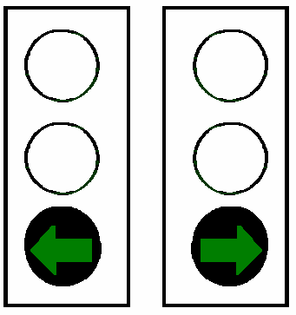  חץ ירוק לכלי רכב | ה-4 | התקדם - מותר לנסוע רק בכיוון או בכיוונים המסומן או המסומנים על ידי חץ או חצים.
אור צהוב | ה-5 | (א) המתקרב לצומת יעצור כאמור בתמרור ה-1 אלא אם הנהג אינו יכול לעצור לפני הצומת בבטחה, מי שנכנס לצומת יפנהו מיד. (ב) אם מופיע אור צהוב מהבהב - התקדם בזהירות תוך שמירה על הוראות כל דין או הוראת התמרורים שבצומת. | (א) אסור לחצות את הכבישים, זולת אם רמזור מיוחד להולכי רגל מס\' ה-10 מתיר חצייה. (ב) אם מופיע אור צהוב מהבהב - מותר לחצות את הכבישים בזהירות, זולת אם רמזור מיוחד להולכי רגל מס\' ה-9 אוסר חצייה.
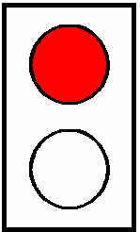  רמזור מיוחד לכלי רכב לפני מכבר חצייה מרומזר להולכי רגל, או לפני מגבלה אחרת בדרך: אור אדום. | ה-6 | עצור לפני קו העצירה. אם אין קו עצירה, עצור לפני מעבר החצייה להולכי רגל.
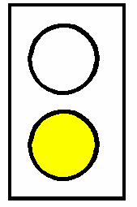  רמזור מיוחד לכלי רכב לפני מעבר חצייה מרומזר להולכי רגל, או לפני מגבלה אחרת בדרך: אור צהוב. | ה-7 | (א) אור צהוב מהבהב: התקדם בזהירות תוך שמירת הוראות התמרורים. (ב) אור צהוב קבוע: כמשמעותו של האור הצהוב מס\' ה-5 (א).
  רמזור מיוחד לכלי רכב לפני פניה, או אזהרה כלליית או מעבר חצייה להולכי רגל: אור צהוב מהבהב עם או בלי דמות הולך רגל. | ה-8 | (א) התקדם בזהירות תוך שמירת הוראות התמרורים. (ב) הוצב רמזור ליד מעבר חצייה להולכי רגל - נוהג רכב יאפשר להולך רגל לחצות בבטחה את הכביש.
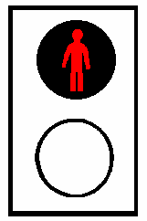  רמזור מיוחד להולכי-רגל, ליד מעבר חצייה: דמות הולך רגל עומד בצבע אדום. | ה-9 |  | אסור להתחיל בחציית הכביש ומי שנמצא בכביש, יפנהו מיד.
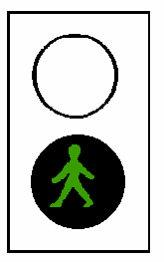  רמזור מיוחד להולכי-רגל, ליד מעבר חצייה: דמות הולך רגל בצבע ירוק | ה-10 |  | מותר לחצות את הכביש בזהירות במעבר החצייה.
  רמזור מיוחד לפני מפגש מסילת ברזל: אור אדום מהבהב כפול. | ה-11 | עצור לפני קו העצירה. באין קו עצירה, עצור לפני המחסום הקרוב ובאין מחסום, המרחק שלא פחות מ-4 מ\' לפני פס המסילה הקרוב. עד להפסקת האור האדום המבהב. | אסור לחצות את המסילה, עמוד לפני המחסום ואם אין מחסום, עמוד במרחק של לפחות 4 מ\' לפני פס המסילה הקרוב, עד להפסקת הופעת האור האדום המהבהב.
 | ה-12 | מותר לנסוע בנתיב זה
 | ה-12א-פ
 | ה-13 | הנסיעה בנתיב זה אסורה ממקום הצבת התמרור ועד תמרור ה-12 או ה-12א-פ, או ב-20 או ב-20א-פ או עד הצומת הקרוב.
 | ה-13א-פ | הנסיעה בנתיב זה אסורה ממקום הצבת התמרור ועד תמרור ה-12, ה-12א-פ, ב-20, ב-20א-פ או עד הצומת הקרוב.
 | ה-14-פ | עבור לנתיב הסמוך מימין כאשר תנאי התנועה מאפשרים זאת.
 | ה-15-פ | עבור לנתיב הסמוך משמאל כאשר תנאי התנועה מאפשרים זאת.
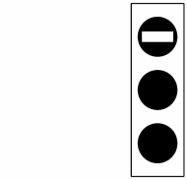 | ה-16 | עצור! סומן קו עצירה - עצור לפני קו העצירה, סומן מעבר חציה - עצור לפני מעבר החצייה, לא סומן קו עצירה או מעבר חציה - עצור בסמוך לרמזור הקרוב; אסור לעבור את קו העצירה או את מעבר החציה או להיכנס לצומת כל עוד האות האופקי בפנס העליון דולק.
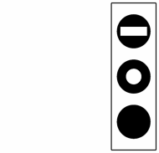 | ה-17 | עצור כאמור ב-ה-16 עד להופעת האות האנכי. אסור לעבור את קו העצירה או את מעבר החצייה או להיכנס לצומת כל עוד האות האופקי והאות העגול דולקים יחד. היכון לנסיעה עם התחלף האות.
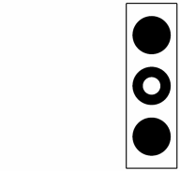 | ה-18 | המתקרב לצומת יעצור כאמור בתמרור ה-16 אלא אם כן הנהג אינו יכול לעצור לפני הצומת בבטחה; מי שנכנס לצומת יפנהו מיד.
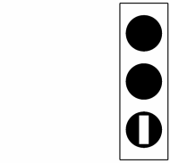 | ה-19 | התקדם - מותר לנסוע רק ישר; אם האות מהבהב - פירושו: האות מסתיים ועומד להופיע האות שבתמרור ה-18.
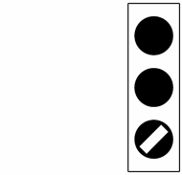 | ה-20 | התקדם - מותר לנסוע רק ימינה; אם האות מהבהב - פירושו: האות מסתיים ועומד להופיע האות שבתמרור ה-18.
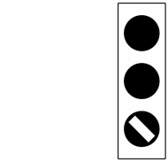 | ה-21 | התקדם - מותר לנסוע רק שמאלה; אם האות מהבהב - פירושו: האות מסתיים ועומד להופיע האות שבתמרור ה-18.
צבע הסימן וצורתומספרוהסבר ופירוש הסימן
לפחות 10% מהשטח יסומן בחומר מחזיר אורו-1מחסום לפני מפגש מסילת ברזל: נמצא המחסום בשלב הורדה או במצב אופקי, יעצור עובר דרך לפניו ולא ימשיך בדרכו, כל עוד המחסום נמצא במצב זה.
לפחות 20% מהשטח יסומן בחומר מחזיר אור מידת \\\"א\\\": בדרך עירונית: 10 ס\\\"מ לפחות, בדרך בין עירונית: 20 ס\\\"מ לפחות או 2-3 לוחות בגובה 10 ס\\\"מ לפחות, אחד מתחת לשני.ו-2מחסום לפני מקום עבודה או לחסימת דרך על ידי רשות מוסמכת: הדרך חסומה. לא נחסמה כל רוחב הדרך, מותר לעובר דרך לעקוף את המחסום ולהמשיך בזהירות לאורך מקום העבודה. נחסמה כל הדרך, מותר לעובר דרך להתקדם רק בכיוון אליו הוא מודרך ע\\\"י תמרור מתאים.ו-3אבני שפה צבועות שחור-לבן: להבלטה והדגשה של מדרכות, מפרדות ואיי תנועה בנויים.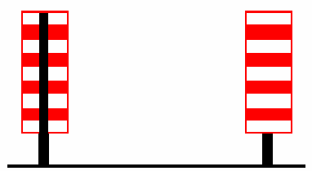
מידות מינימליות: 60X14 ס\\\"מ. הסימן הוא דו צדדי - כולו מחומר מחזיר אור.ו-4סימון סכנה בצידי הדרך לאורך מקום עבודות בדרך: על עובר הדרך להיזהר מהמכשול בצידי הדרך.
גובה החרוט: 30 ס\\\"מ לפחות, צבע החרוט: אדום-צהוב, או אדום-לבן. בחשיכה - חייב בחומר מחזיר אור.ו-5חרוט לסימון מכשול במקום עבודה בדרך: לעובר דרך אסור לעלות על המכשול המסומן בחרוט, כאשר מוצב התמרור מס/ א-11 לפני מקום העבודה.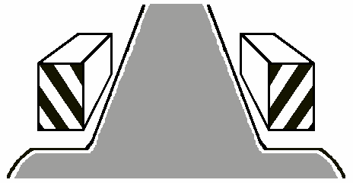
עובי הקוים האלכסוניים הלבנים והשחורים: 10 ס\\\"מ בערך, לפחות 50%מהשטח הצבוע הלבן יהיה מחמר מחזיר אור.ו-6סימן מקום צר: הדרך הולכת וצרה (גשר צר וכו\'). סומן הסימן בצד אחד של הדרך בלבד: פירושו מכשול באותו צד של הדרך. במקום שבו מבוצעת עבודה בדרך יהיה הצבעים כתום-שחור.
המרחק בין הכפתורים בסימון נתיבים: בדרך עירונית 2-4 מ\'. בדרך לא עירונית: 2-6 מ\'.ו-7כפתורים עם או בלי החזר אור להדגשה והבלטה של הסדר תנועה או סימון בדרך ובהתאם לצבע הסימון.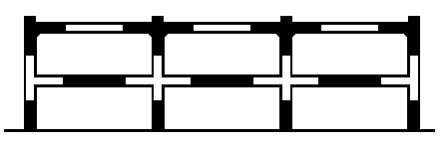
הצבע יהיה בהיר וכהה לסירוגין. אורך קטעי צבע: 50 ס\\\"מ עד 1 מ\'ו-8מעקה בטיחות להולכי רגל: סגירת שטח הכביש בפני הולכי הרגל: להולך רגל אסור להכנס לשטח הכביש החסום ע\\\"י המעקה, גם אם צורתו וצבעו שונים מהמצויר.
מידות הסימן: לפחות 100X20 ס\\\"מ. לפחות 505 מהשטח הצבוע הלבן יהיה מחזיר אור.ו-9תמרור לאזהרה ולהדרכה בצומת קמץ: נוהג רכב יאט נסיעתו וימשיך רק בכוונים המסומנים בחצים שעל התמרור. במקום בו מבוצעת עבודה בדרך יהיה בצבעים כתום-שחור.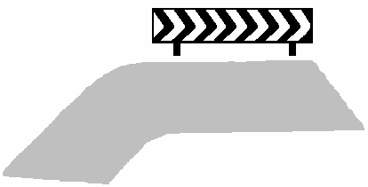
מידות הסימן: לפחות 100X20 ס\\\"מ. לפחות 50% מהשטח הצבוע הלבן יהיה מחזיר אור.ו-10תמרור לאזהרה ולהדרכה בעקום חד: נוהג רכב יאט נסיעתו וימשיך רק בכוון המסומן בחצים שעל התמרור. במקום בו מבוצעת עבודה בדרך יהיה בצבעים כתום-שחור.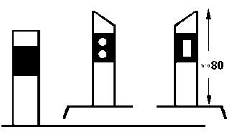
מחזיר אור מרובע: צד ימין של הדרך. מחזירי אור עגולים: צד שמאל של הדרך.ו-11עמודי הכונה: קצה הדרך.ו-12פנס מהבהב באתר עבודה בכביש, בצבע כתום.

